Direction du Commerce Batna
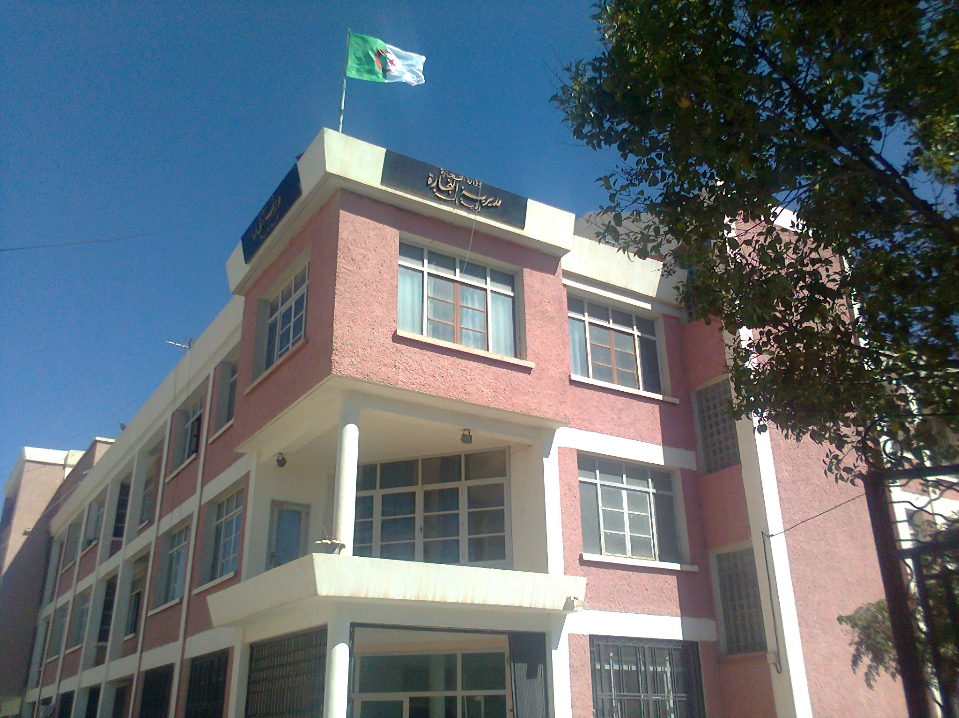
Bilan des activités des services de la direction du commerce durant le mois de SEP 2015
Nombre de Brigades | 52
Nombre d’Interventions | 3.193
Nombre d’Infractions | 421
Nombre de Procès-Verbaux | 412
Nombre de Fermetures Administratives | 65
Nombre d’Echantillons prélevés | 02
Quantité de Produits Saisies (Tonnes) | 0,4137
Principaux Produits Saisies | Produits Alimentaires-Tabac-Matériel et Droguerie
Valeur de la Saisie (DA) | 156.805,00
Montant de Défaut de Facture (DA) | 55.908.159,80
Montant de Prix Illicite (DA) | 29.800,00
Montant de Factures Fictives | -

Principales Infractions
Contrôle de la Qualité et de la Répression des Fraudes | Contrôles des pratiques Commerciales
*Manque d’’hygiène  *Produits non Conformes  * Manque d’Etiquetage | *Défaut d’affichage des prix  *Défaut de facturation  *D.R.C  *Activité commerciale sédentaire sans local.

Bilan des Brigades Mixtes
 | Commerce – Services Vétérinaires | Commerce –Impôts - Douanes
Nombre d’Interventions | 05 | 02
Nombre d’Infractions | / | 04
Nombre de Procès-Verbaux | / | 02
Nombre de Fermetures Administratives | / | /
Nombre d’Echantillons prélevés | / | /
Montant de Défaut de Facture (DA) | / | 32.949.400,00
le montant des Factures non Conformes | / | 1.107.197,30
Principaux Produits Saisies | / | /
Valeur de la Saisie (DA) | / | /

